2010-2011学年第二学期数字电路试卷
计算机与信息学院 杨萍

姓名：__ _______ 班级：__________ 考号：___________ 成绩：____________
本试卷共 6 页，满分100 分；考试时间：90 分钟；考试方式：闭卷
题 号 | 一 | 二 | 三 | 四（1） | 四（2） | 四（3） | 四（4） | 总 分
得 分
一、填空题（每空1分，共20分）
1. 有一数码10010011，作为自然二进制数时，它相当于十进制数（ ），作为8421BCD码时，它相当于十进制数（ ）。
2.三态门电路的输出有高电平、低电平和（ ）3种状态。
3．TTL与非门多余的输入端应接（ ）。
4．TTL集成JK触发器正常工作时，其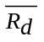和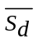端应接（ ）电平。
5. 已知某函数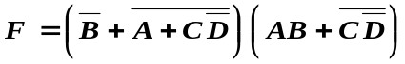，该函数的反函数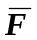=（ ）。
6. 如果对键盘上108个符号进行二进制编码，则至少要（ ）位二进制数码。
7. 典型的TTL与非门电路使用的电路为电源电压为（ ）V，其输出高电平为（ ）V，输出低电平为（ ）V， CMOS电路的电源电压为（ ） V 。
8．74LS138是3线—8线译码器，译码为输出低电平有效，若输入为A₂A₁A₀=110时，输出 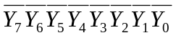应为（ ）。
9．将一个包含有32768个基本存储单元的存储电路设计16位为一个字节的ROM。该ROM有（ ）根地址线，有（ ）根数据读出线。
10. 两片中规模集成电路10进制计数器串联后，最大计数容量为（ ）位。
11. 下图所示电路中， Y₁＝（ ）；Y₂ ＝（ ）；Y₃ ＝（ ）。

A

B
Y₁
Y₂
Y₃

12. 某计数器的输出波形如图1所示，该计数器是（ ）进制计数器。
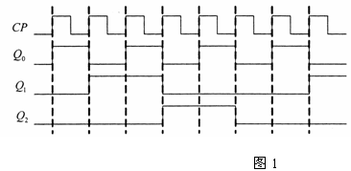
13．驱动共阳极七段数码管的译码器的输出电平为（ ）有效。
二、单项选择题（本大题共15小题，每小题2分，共30分）
（在每小题列出的四个备选项中只有一个是最符合题目要求的，请将其代码填写在题后的括号内。错选、多选或未选均无分。）
1. 函数F(A,B,C)=AB+BC+AC的最小项表达式为( ) 。
A．F(A,B,C)=∑m（0，2，4） B. (A,B,C)=∑m（3，5，6，7）
C．F(A,B,C)=∑m（0，2，3，4） D. F(A,B,C)=∑m（2，4，6，7）
2．8线—3线优先编码器的输入为I₀—I₇ ，当优先级别最高的I₇有效时，其输出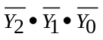的值是（ ）。
A．111 B. 010 C. 000 D. 101
3．十六路数据选择器的地址输入（选择控制）端有（ ）个。
A．16 B.2 C.4 D.8
4. 有一个左移移位寄存器，当预先置入1011后，其串行输入固定接0，在4个移位脉冲CP作用下，四位数据的移位过程是（ ）。
A. 1011--0110--1100--1000--0000 B. 1011--0101--0010--0001--0000
C. 1011--1100--1101--1110--1111 D. 1011--1010--1001--1000--0111
5．已知74LS138译码器的输入三个使能端（E₁=1， E_{2A} = E_{2B}=0）时，地址码A₂A₁A₀=011，则输出 Y₇ ～Y₀是( ) 。
A. 11111101 B. 10111111 C. 11110111 D. 11111111
6. 一只四输入端或非门，使其输出为1的输入变量取值组合有( )种。
A．15 B．8 C．7 D．1
7. 随机存取存储器具有( )功能。
A.读/写 B.无读/写 C.只读 D.只写
8．N个触发器可以构成最大计数长度（进制数）为( )的计数器。
A.N B.2N C.N² D.2^{N}
000
001
010
011
100
101
110
111
9．某计数器的状态转换图如下，
其计数的容量为( )
A． 八 B. 五
C. 四 D. 三
10．已知某触发的特性表如下（A、B为触发器的输入）其输出信号的逻辑表达式为( )。
A | B | Q^{n+1} | 说明
0 | 0 | Q^{n} | 保持
0 | 1 | 0 | 置0
1 | 0 | 1 | 置1
1 | 1 | Q^{n} | 翻转
A． Q^{n+1} ＝A B. 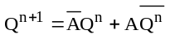 C. 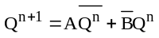 D. Q^{n+1} ＝ B
11． 有一个4位的D/A转换器，设它的满刻度输出电压为10V，当输入数字量为1101时，输出电压为（ ）。
A． 8.125V B.4V C. 6.25V D.9.375V
12．函数F=AB+BC，使F=1的输入ABC组合为( )
A．ABC=000 B．ABC=010 C．ABC=101 D．ABC=110
13．已知某电路的真值表如下，该电路的逻辑表达式为( )。
A．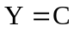 B. 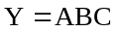 C．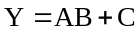 D．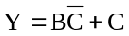

A | B | C | Y | A | B | C | Y
0 | 0 | 0 | 0 | 1 | 0 | 0 | 0
0 | 0 | 1 | 1 | 1 | 0 | 1 | 1
0 | 1 | 0 | 0 | 1 | 1 | 0 | 1
0 | 1 | 1 | 1 | 1 | 1 | 1 | 1

14．四个触发器组成的环行计数器最多有( )个有效状态。

A.4 B. 6 C. 8 D. 16
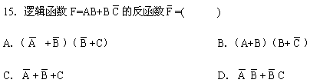

三、判断说明题（本大题共2小题，每小题5分，共10分）
（判断下列各题正误，正确的在题后括号内打“√”，错误的打“×”。）
1、逻辑变量的取值，１比０大。（ v ）
2、D/A转换器的位数越多，能够分辨的最小输出电压变化量就越小（ ）。
3．八路数据分配器的地址输入（选择控制）端有8个。（ x ）
4、因为逻辑表达式A+B+AB=A+B成立，所以AB=0成立。（ x ）
5、利用反馈归零法获得N进制计数器时，若为异步置零方式，则状态SN只是短暂的过渡状态，不能稳定而是立刻变为0状态。（ v ）
6．在时间和幅度上都断续变化的信号是数字信号，语音信号不是数字信号。（ x ）
7.约束项就是逻辑函数中不允许出现的变量取值组合，用卡诺图化简时，可将约束项当作1，也可当作 0。（ v ）
8．时序电路不含有记忆功能的器件。（ x ）
9．计数器除了能对输入脉冲进行计数，还能作为分频器用。（ v ）
10．优先编码器只对同时输入的信号中的优先级别最高的一个信号编码. （ v ）
四、综合题（共30分）
1．对下列Z函数要求：（1）列出真值表；（2）用卡诺图化简；（3）画出化简后的逻辑图。（8分）
Z=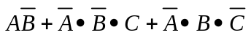
BC=0
（１）真值表 （2分） (2)卡诺图化简（2分）

(3) 表达式（2分） 逻辑图（2分）

2．试用3线—8线译码器74LS138和门电路实现下列函数。（8分）
Z（A、B、C）=AB+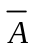C

ST_{A}
Y₇
Y₅
Y₆
Y₄
Y₃
Y₂
Y₁
Y₀
ST_{C}
ST_{B}
A₀
A₁
A₂
74LS138

3．74LS161是同步4位二进制加法计数器，其逻辑功能表如下，试分析下列电路是几进制计数器，并画出其状态图。（8分）
74LS161逻辑功能表
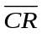 | 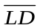 | CT_{P} | CT_{T} | CP | Q₃ Q₂ Q₁ Q₀
0  1  1  1  1 | ×  0  1  1  1 | ×  ×  0  ×  1 | ×  ×  ×  0  1 | ×  ×  × | 0 0 0 0  D₃ D₂ D₁ D₀  Q₃ Q₂ Q₁ Q₀  Q₃ Q₂ Q₁ Q₀  加法计数
CR LD CT_{P} CT_{T} D₃ D₂ D₁ D₀
Q₃ Q₂ Q₁ Q₀
CO
74LS161
CP
CP
&
“1”
“1”
“1”

4．触发器电路如下图所示，试根据CP及输入波形画出输出端Q₁ 、Q₂ 的波形。设各触发器的初始状态均为“0”（6分）。
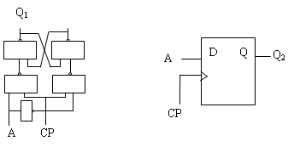
CP

A

Q₁

Q₂

2010-2011学年第二学期数字电路试卷
计算机与信息学院 杨萍
一、填空题（每空1分，共20分）
1. 147 ， 93 2. 高阻
3． 高电平或悬空 4． 高
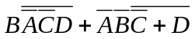5. =
6. 7 7. 5 ， 3.6 ，0.35 ， 3—18
8． 10111111 9． 11 ，16
10. 100 11. Y₁＝A B； Y₂＝A B + A B；Y₃＝A B
13. 5 14．低
二、选择题（共30分，每题2分）
1 | 2 | 3 | 4 | 5 | 6 | 7 | 8 | 9 | 10 | 11 | 12 | 13 | 14 | 15
A | C | C | A | C | A | A | D | B | C | A | D | C | D | B
三、判断题（每题2分，共20分）
1 | 2 | 3 | 4 | 5 | 6 | 7 | 8 | 9 | 10
× | √ | × | × | √ | √ | √ | × | √ | √
四、综合题（共30分，每题10分）
1．解：（１）真值表 （2分） (2)卡诺图化简（2分）

A B C | Z  1  0  BC  A  01  00  10  11  ×  ×  1  1  1  1
0 0 0 | 0
0 0 1 | 1
0 1 0 | 1
0 1 1 | ×
1 0 0 | 1
1 0 1 | 1
1 1 0 | 0
1 1 1 | ×

( 3 ) 表达式（2分， ( 4 ) 逻辑图（2分）
Z=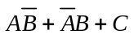=A⊕B+C
=1
≥1
Z
C
B
A
BC=0

2． 解：Z（A、B、C）=AB+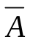C=AB(C+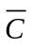)+C（B+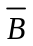）
=ABC+AB+BC+C
ST_{A}
Y₇
Y₅
Y₆
Y₄
Y₃
Y₂
Y₁
Y₀
ST_{C}
ST_{B}
A₀
A₁
A₂
74LS138
C
B
A
“1”
&
Z
= m ₁+ m ₃+ m ₆+ m ₇
=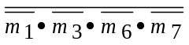 （4分）
（4分）
CR LD CT_{P} CT_{T} D₃ D₂ D₁ D₀
Q₃ Q₂ Q₁ Q₀
CO
74LS161
CP
CP
&
“1”
“1”
“1”

3．解：

1．当74LS161从0000开始顺序计数到1010时，与非门输出“0”，清零信号到来，异步清零。（2分）
2．该电路构成同步十进制加法计数器。（2分）
3．状态图（4分）
0000
0001
1001
1000
1010
0011
0111
0010
0101
0110
0100
8
7
6
5
4
2
3
1
9
10

4．Q_{1、}Q₂的波形各3分。
CP
A
Q₁

Q₂

